Itt a friss globális hőtérkép: kivétel volt a hazai hideg május, bolygónk rendületlenül melegszik
2025 májusa globálisan kiugróan meleg volt: a mérések kezdete óta a tavalyi után a második legmelegebb. Európában markáns kelet–nyugati különbség alakult ki: míg Magyarországon és keletebbre szokatlanul hűvös volt az idő, addig Nyugat-Európa több pontján – például Izlandon és a Brit-szigeteken – rekordmeleget tapasztaltak. Globálisan a Föld 7%-án dőlt meg a májusi melegrekord. Mindez jól látszik az amerikai Környezeti Információs Központ (National Centers for Environmental Information, NCEI) által most közzétett térképen (1. ábra).
Hazánkban tehát a május nagyjából 2 °C-kal volt hűvösebb a klímaátlagnál, ami ugyan nem egyedülálló (2019 és 2021 között is hasonlóan hideg volt), de ettől még figyelemre méltó egy melegedő éghajlatban. Amint masfelfok.hu korábbi cikkében olvasható, ennek a meglepő jelenségnek is a globális klímaváltozás és az északi félteke ún. magaslégköri poláris örvényének gyengülése az egyik lehetséges okozója (2. ábra).
Az évszakok hazánkban nem tűntek el, de hosszuk átalakult: az ELTE Meteorológiai Tanszékének kutatói elemzése szerint tavaszaink és nyaraink átlagosan 25-25 nappal lettek hosszabbak a '70-es évek óta, míg a tél hossza jelentősen lecsökkent, az ősz érdemben nem változott (3. ábra).
További információ: https://masfelfok.hu/2025/06/14/globalis-hoterkep-majus-hideg/
Sajtókapcsolat:
- Szabó Péter, éghajlatkutató, az ELTE Meteorológiai Tanszékének doktorandusza
- szabo.p.elte@gmail.com
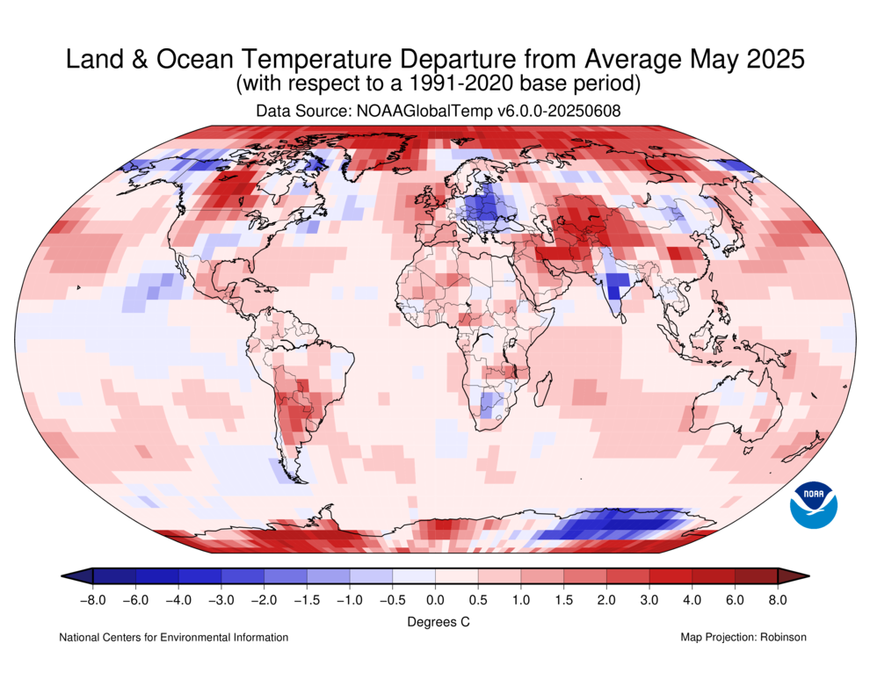 | © NOAA
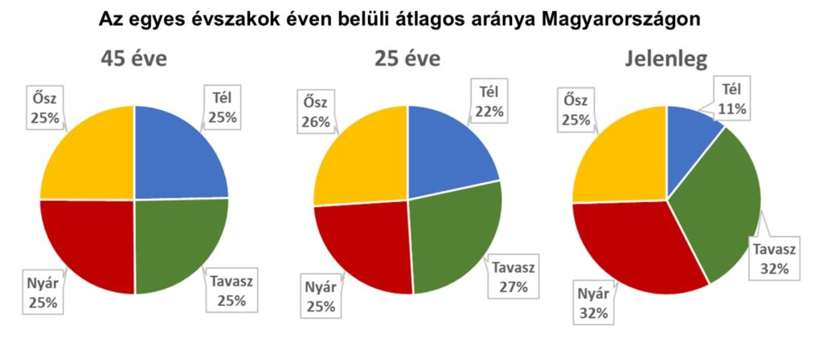 | © masfelfok.hu
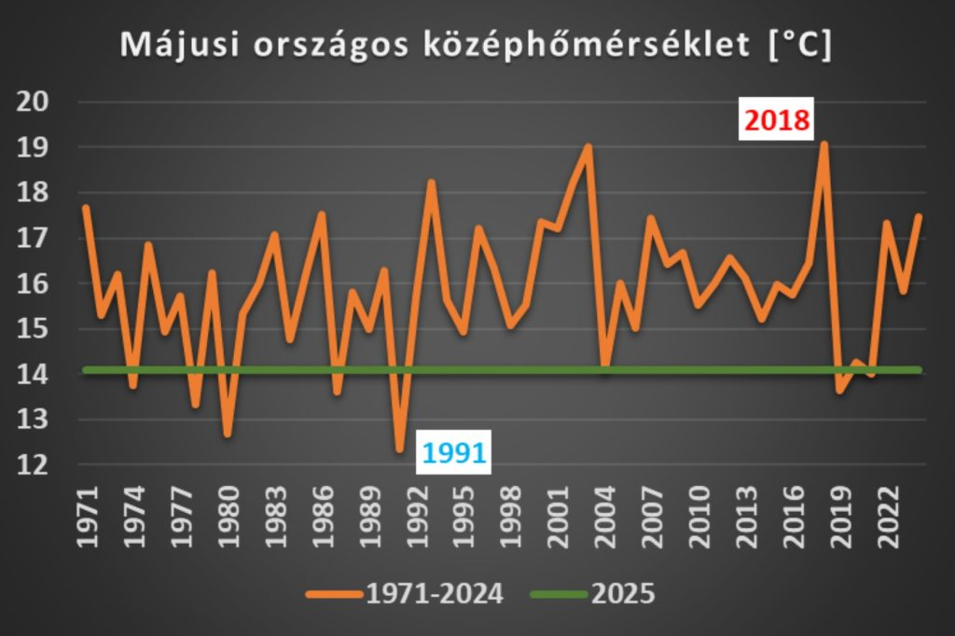 | © HungaroMet
Eredeti tartalom: Másfélfok
Továbbította: Helló Sajtó! Üzleti Sajtószolgálat
Ez a sajtóközlemény a következő linken érhető el:

